Открытое занятие по патриотическому воспитанию в подготовительной группе "Путешествие по России"
Цель: Развивать у детей чувство патриотизма и любви к своей Родине.
Задачи: Обобщить и систематизировать знания детей о России, формировать уважительное отношение к государственным символам; закрепить названия крупных российских городов и рек; названия народных промыслов; воспитывать любовь к Родине, гражданско–патриотические чувства.
Материалы: Изображения гербов и флагов, наглядно-дидактические пособия.
Предварительная работа: Беседы о российской символике; чтение стихотворений, пословиц и поговорок о Родине; беседы о городах и реках; беседы, рассматривание иллюстраций по мотивам народного декоративно – прикладного искусства.
Ход занятия
Воспитатель: Ребята я сейчас прочитаю вам стихотворение, а вы внимательно его послушайте.
Родина моя – бескрайняя Россия, и Сибирь, и Волга, и Урал….
Все места для русского святые, где бы ты в России не бывал.
Каждая берёзка, кустик каждый, задремавшие в лесу поля,
Всё напомнит мне о самом важном, только здесь родимая земля!
И куда б судьба не заносила, не дано забыть нам об одном,
Эта ненаглядная Россия – есть единственный наш отчий дом!

На планете много разных стран, но самая большая наша страна. Как она называется?(Россия.)
– Правильно, Россия. А какая она наша Россия? (Большая, любимая, красивая, огромная, богатая, сильная.)
– Россия – наша Родина. Ребята, объясните, как вы понимаете, что такое “Родина”? (Родина – место, где мы родились; страна, в которой мы живем. Родина у каждого человека одна.)
Воспитатель: Ребята, а кто знает стихотворение о Родине?
Стихотворение:
Великую землю,
Любимую землю,
Где мы родились и живем,
Мы Родиной светлой,
Мы Родиной милой,
Мы Родиной нашей зовем
Воспитатель: Много пословиц и поговорок сложил русский народ о Родине. Давайте вспомним некоторые из них.
(Жить – Родине служить. Родина поучает – Родина выручает. Кто за Родину горой, тот истинный герой )
– Все эти пословицы учат нас добру, любви к Родине, умению ее защищать от врагов. А теперь подойдем к карте.
– Ни одна страна в мире не имеет такой огромной территории, как Россия. Посмотрите на карту. (Воспитатель показывает детям карту России.) Вот как много места занимает территория России. Когда на одном конце нашей страны люди ложатся спать, на другом начинается утро. На одном конце нашей страны может идти снег, а на другом – припекать солнышко. Чтобы добраться с одного конца на другой на поезде надо ехать 7 дней – неделю, а на самолете лететь почти сутки. И сегодня я предлагаю вам совершить экскурсию по России.
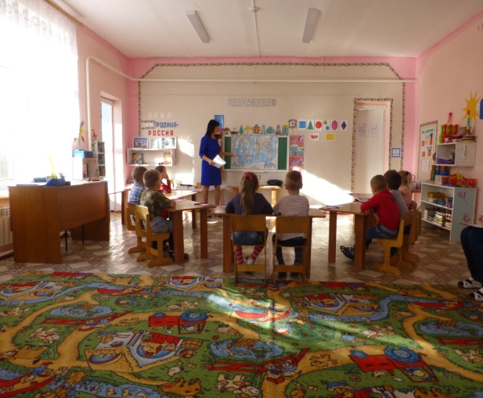
Воспитатель: Ребята скажите пожалуйста, кто из вас знает как называется столица России. (Москва.)
– А кто расскажет стихотворение о Москве?
Стихотворение:
Москва – это Красная площадь,
Москва – это башни Кремля,
Москва – это сердце России,
Которое любит тебя
Воспитатель: Посмотрите на картинку: вот красная площадь, вот башни кремля. А сейчас ребята, пройдите, пожалуйста, на свои места. Президентом нашей страны является Путин В.В.. Россия, как и другие страны, имеет государственные символы - это герб, флаг, гимн. Кто скажет, из каких цветов состоит наш флаг? Молодцы! А кто расскажет стихотворение о флаге?
Стихотворение:
Белый цвет – березка,
Синий неба цвет,
Красная полоска –
Солнечный рассвет
-У вас на столе лежат листочки с изображением флагов разных стран, найдите флаг нашей страны среди других и обведите его синим карандашом.
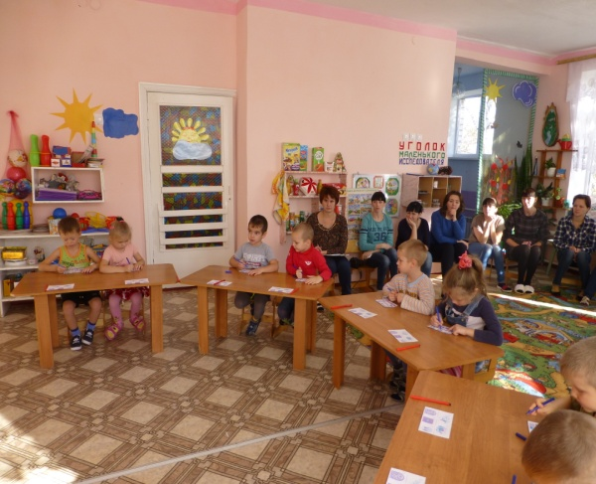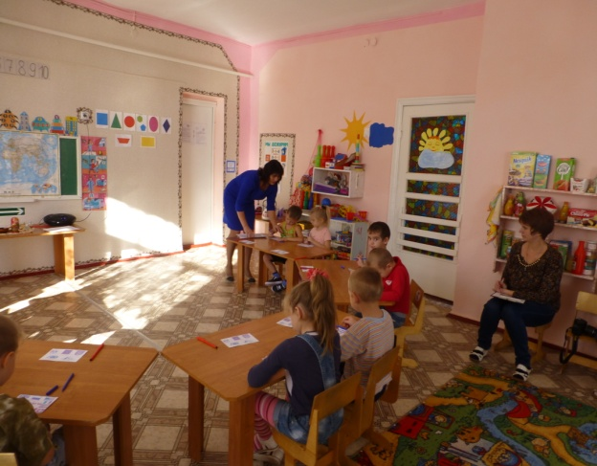
Воспитатель: А сейчас посмотрите - это герб нашей страны. На нем изображён двуглавый орёл. Одна голова смотрит на запад, а другая на восток. Посередине изображён Георгий Победоносец, который убивает копьём змея. Кто знает стихотворение про герб?
Стихотворение:
У России величавой,
На гербе орел двуглавый,
Чтоб на запад, на восток
Он смотреть бы сразу мог
Сильный, мудрый он и гордый.
Он – России дух свободный.
Воспитатель: Ребята, сейчас я проверю, как вы запомнили герб нашей Родины. У вас на столе лежат листочки с изображением гербов разных стран, вам нужно найти и обвести герб России красным карандашом.
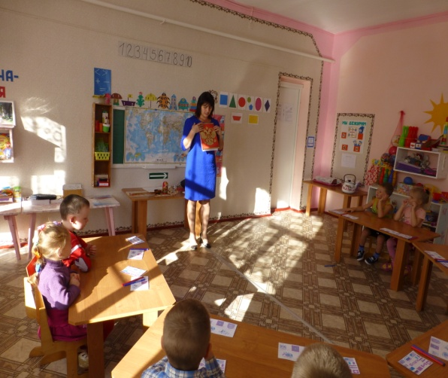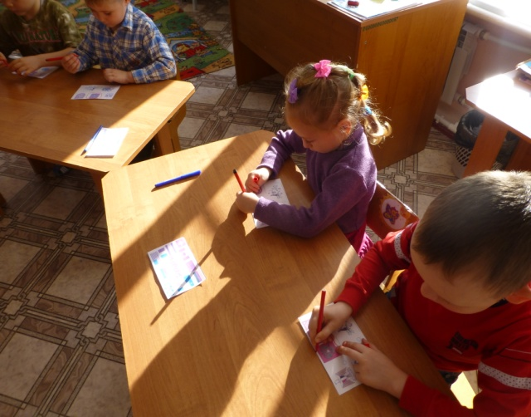
Воспитатель: А что же такое гимн? Гимн это самая главная песня страны. Гимн слушают стоя. У каждой страны свой гимн. Сейчас мы с вами послушаем гимн России.
(Прослушивание отрывка гимна стоя)
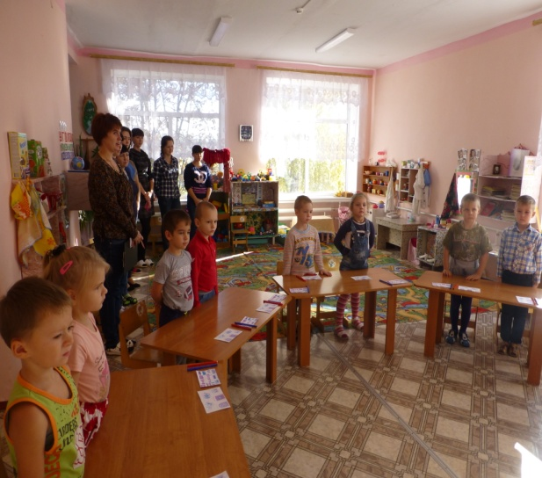
Воспитатель: Ребята, отгадайте загадку:
Нам в дождь и в зной поможет друг,
Зеленый и хороший
Протянет нам десятки рук
И тысячи ладошек. (Дерево.)
Воспитатель: Правильно! Это дерево. Из чего состоит дерево? (Корни, ствол, ветки, листья.)
– Россия – самая богатая лесами страна в мире. Лес – это огромный дом. Только одно дерево может дать приют и корм многим зверям и птицам. А в лесу таких деревьев тысячи! Какие деревья нашей страны вам знакомы? (Береза, дуб, тополь, каштан, ель, сосна, и т.д.)
– Но в лесу растут не только деревья. Что еще нам дает лес? (Ягоды, грибы.)
– Какие ягоды можно собирать в лесах России? (Черника, брусника, клюква и т.д.)
– А какие грибы вы знаете? (Подосиновик, сыроежки и т.д.)
– Но бывают и ядовитые, опасные грибы. Кто знает, что это за грибы? (Мухомор, поганка.)
– Еще в наших лесах живут птицы, животные. Каких животных вы знаете? (Медведь, лиса и т.д.)
– А каких птиц вы знаете? (Дятел, скворец и т.д.)
– А теперь встаньте ребята, мы с вами немножко отдохнём.
Физкультминутка:
Руки подняли и покачали
Это – березы в лесу,
Руки согнули, кисти встряхнули –
Ветер сбивает росу.
В стороны руки, плавно помашем,
Это к нам птицы летят.
Как они сядут, тоже покажем,
Руки согнули назад
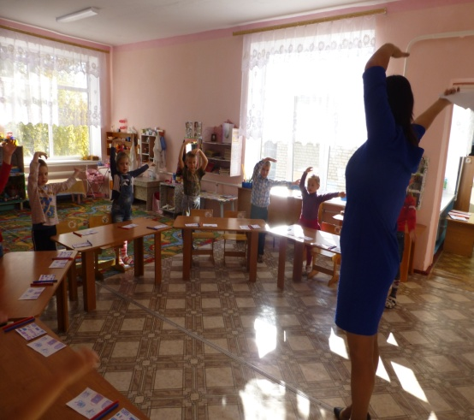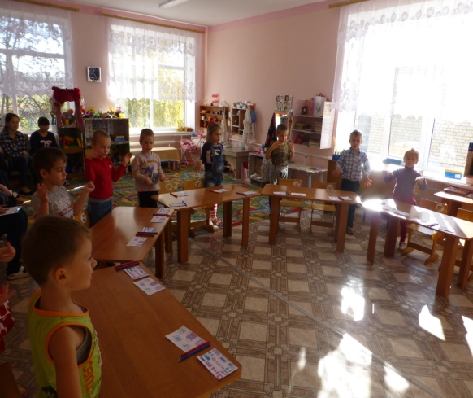
Воспитатель: Лес – это наше богатство. Давайте будем беречь природу.
Воспитатель: Если посмотреть на карту мира, то мы увидим, что синего цвета на ней очень много – это океаны, моря, озёра и реки. Реки России – могучие, полноводные реки, несут свои воды в моря и океаны. Я вам сейчас задам вопросы, а вы постарайтесь на них ответить.
1. Эта река протекает в городе где есть разводные мосты. (НЕВА)
2. Название этой реки одинаково с названием столицы нашей Родины. Это? (МОСКВА)
3. Эта река названа женским именем. (ЛЕНА)
Воспитатель: Ребята послушайте стихотворение:
Славилась Россия чудо – мастерами,
Дерево и глину в сказку превращали.
Красками и кистью красоту творили,
Своему искусству молодых учили.
Воспитатель: Я предлагаю вам вспомнить изделия декоративно – прикладного искусства российских мастеров. Отгадайте загадки.
1. Разноцветные подружки
Любят прятаться друг в дружке. Что это? (Матрешка.)
– Конечно, это всем нам знакомая матрешка. Вот она! (Воспитатель детям матрешку.)
2. Эта роспись – просто чудо,
Голубая вся посуда.
Роспись с синим завитком
Манит русским васильком. (Гжель.)
3. Выросла золотая травка на ложке,
Распустился красный цветок на плошке. (Хохлома.)
4. Все игрушки – непростые,
А волшебно-расписные
Белоснежны, как березки,
Кружочки, клеточки. Полоски. (Дымковская игрушка.)
5. Добрый мастер сделал сказку,
Оживают звери в сказке,
Мишки, зайцы, колотушки –
Деревянные игрушки. (Богородская игрушка.)
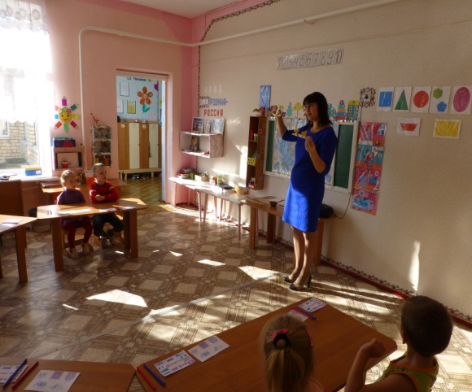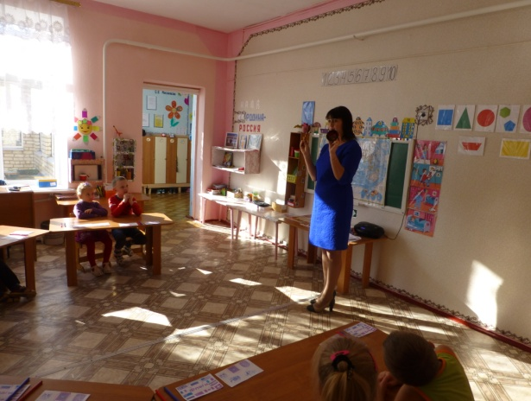
Воспитатель: Молодцы, ребята, вы знаете изделия Российских промыслов. Русский народ умеет не только трудиться, но и веселиться. И мы поиграем сейчас в русскую народную игру “Золотые ворота” (после игры дети садятся на стульчики)
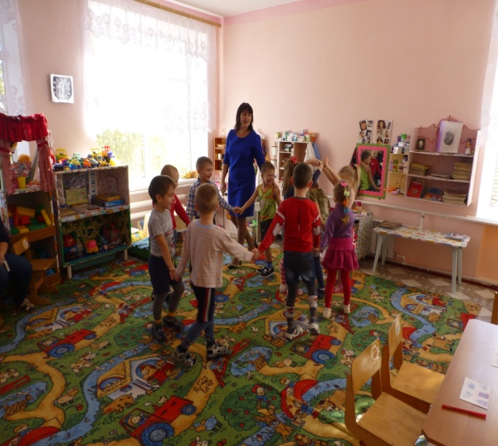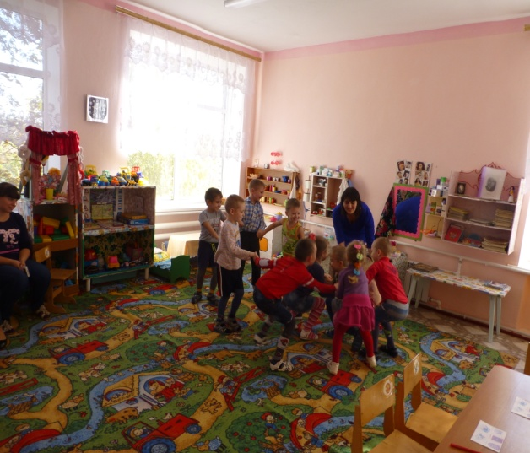
Воспитатель: Для вас ребята, я приготовила вот такое сердце, это наша любовь к Родине. Я предлагаю передавать по очереди это сердце и говорить, какая наша Родина, за что мы любим нашу Родину?
(дети передают сердечко и говорят, какая наша Родина: богатая, большая, красивая, могучая и т.д.)
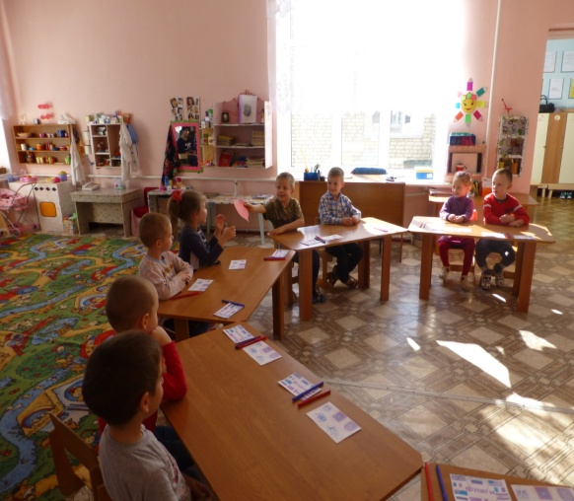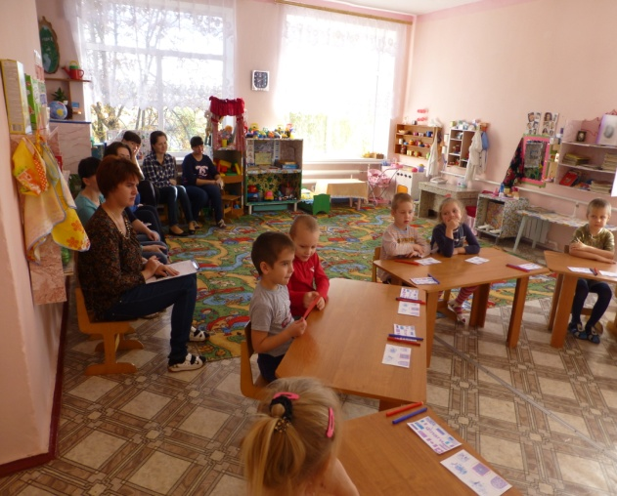
Воспитатель: Вот и закончилась наша экскурсия по России. Вспомните, о чём мы с вами сегодня говорили? И в заключении давайте с вами запомним поговорку о дружбе: «Если дружба велика – будет Родина крепка!».

